**运动系统项目概要设计说明书**

**<V1.0>**

编 写：张红杰

审 核：

批 准：

**版权属于锐安科技所有，无锐安科技的书面同意，任何个人或组织无权拷贝。**

**文档修订记录**

|  |  |  |  |  |  |
| --- | --- | --- | --- | --- | --- |
| 版本号 | 变化状态 | 简要说明  （变更内容和变更范围） | 日期 | 修改人 | 审批人 |
| V1.0 | C | 初次创建 | 2018-12-12 |  |  |
|  |  |  |  |  |  |
|  |  |  |  |  |  |
|  |  |  |  |  |  |
|  |  |  |  |  |  |
|  |  |  |  |  |  |

*变化状态：C――创建，A——增加，M——修改，D——删除

目录

1 文档简介

1.1 编写目的

1.2 文档范围

1.3 预期读者和阅读建议

1.4 定义、缩写词、略语

1.5 参考资料

1.6 功能列表

1.6.1 商机拓展项目

1.6.2 销售项目

1.6.3 市场活动项目

1.6.4 客户关系维护项目

1.6.5 清单评审

1.6.6 合同评审

1.6.7 CRM核心驱动引擎

2 第零层设计

2.1 系统与其他系统的关系

2.2 设计思路（可选）

2.2.1 设计方法

2.2.2 设计可选方案

2.2.3 设计约束

3 第一层设计

3.1 分解描述

3.1.1 模块分解

3.1.2 数据分解

3.2 依赖性描述

3.2.1 运行设计

3.2.2 数据依赖关系

3.3 接口描述（可选）

3.3.1 模块接口

3.3.2 进程接口

4 数据库（可选）

# **文档简介**

## 编写目的

1. 本文档是企业有机体-运动系统项目的概要分析说明书，其主要目的是系统地、明确地、规范地描述本部分的功能需求，包括：功能范围，功能详细描述，优先级，输入输出，验收准则，异常处理等。
2. 本文档同时从开发者角度阐述每个功能点技术可行性，实现程度，技术原理，处理流程的情况。
3. 作为项目验收标准之一。
4. 为项目设计开发，产品维护提供参考依据。

## 文档范围

* 项目名称：企业有机体-运动系统
* 上级文档：《企业有机体-运动系统需求分析说明书.doc》
* 开发者：
* 用户：公司员工。

## 预期读者和阅读建议

本文的阅读者是有机体-系统研发部成员及外包开发人员。阅读人员需对软件工程的知识有一定的了解，需要对锐安家园系统有一定的了解。

## 定义、缩写词、略语

|  |  |  |
| --- | --- | --- |
| **序号** | **术语/缩略语** | **说明/定义** |
| 1 | 企业有机论 | 秉承“向生命系统学机制，向人类大脑学智慧”的基本原则，从系统运行机理层面来对企业持续经营成长的途径进行探究，探究的是企业组织器官职能与结构的完美统一。 |

## 参考资料

|  |  |  |  |
| --- | --- | --- | --- |
| **作者** | **文献名称** | **出版单位（或归属单位）** | **版本或日期** |
|  | 《企业有机体-运动系统需求分析说明书.doc》 | 锐安 | 2018.12.10 |
|  |  |  |  |

## 功能列表

### 公司经营指标分析

#### 基础经营指标分析

a) 基础经营指标分析相关表结构：

dw_bi_report_ygsj

|  |  |  |
| --- | --- | --- |
| **列名** | **数据类型** | **描述** |
| id | number | ID |
| z_year | number | 年度 |
| z_quarter | number | 季度 |
| z_week | number | 周 |
| billreviewid | number |  |
| contractcode | varchar2(500) | 合同编号 |
| province | varchar2(200) | 省份 |
| city | varchar2(100) | 城市 |
| zjl | varchar2(100) | 总经理 |
| departname | varchar2(100) | 部门名称 |
| htztcostname | varchar2(100) |  |
| htztcostno | varchar2(100) |  |
| hangye | varchar2(100) | 行业名称 |
| xmqx | varchar2(100) |  |
| sellperson | varchar2(100) |  |
| contractproname | varchar2(500) |  |
| clientcompanyname | varchar2(200) |  |
| finaluser | varchar2(500) |  |
| procode | varchar2(100) |  |
| contractsigndate | date |  |
| recorddate | date |  |
| isstartflag | varchar2(10) |  |
| startdate | date |  |
| contrscore | number |  |
| contractpricedouble | number | 合同金额 |
| contractdivide | number |  |
| performrecordnum | number | 业绩记录金额 |
| contrproblem | varchar2(500) | 合同合规性问题 |
| istrenchsell | number | 是否为渠道销售 1.是渠道销售 2.不是渠道销售 |
| isbrandsell | number | 是否为品牌销售 1.是品牌销售 2.不是品牌销售 |
| splitflag | varchar2(10) | 主数据标示1主数据 0拆分数据 |
| cftype | varchar2(500) |  |
| cfreason | varchar2(500) |  |
| z_province | varchar2(500) |  |
| z_departname | varchar2(500) |  |
| z_sellperson | varchar2(500) |  |
| isfirstpay | number |  |
| edittype | varchar2(50) |  |
| editreason | varchar2(500) |  |
| khcode | varchar2(40) | 客户编码 |
| htjfname | varchar2(100) |  |
| htjfcode | varchar2(100) |  |
| performance_split | varchar2(500) | 是否业绩拆分，由项目管理部审批时填写 |
| etl_time | timestamp(6) | ETL时间 |

此表来自于老系统-业绩管理中心-业绩记录基础表-合同总金额bi_report_ygsj表

dw_bi_report_yjmb

|  |  |  |
| --- | --- | --- |
| **列名** | **数据类型** | **描述** |
| id | number |  |
| deptname | varchar2(200) |  |
| zjl | varchar2(200) |  |
| username | varchar2(200) |  |
| usernametype | number |  |
| z_year | number |  |
| z_quarter | number |  |
| jdtarget | number |  |
| ndtarget | number |  |
| jdchangetarget | number |  |
| ndchangetarget | number |  |
| jdrealtarget | number |  |
| jdrate | number |  |
| ndreal | number |  |
| ndrate | number |  |
| startdate | date |  |
| enddate | date |  |
| dutylevel | varchar2(200) |  |
| jdrealadjust | number |  |
| basetype | number |  |
| counttype | number |  |
| position | varchar2(500) |  |
| hangye | varchar2(500) |  |
| isdel | number |  |
| jdfinishtarget | number | 季度回款完成额 |
| jdovertarget | number | 季度回款超额 |
| jdplantarget | number | 预测季度可回款金额 |
| jdplanfinishtarget | number | 预测季度回款完成额 |
| jdplanrate | number | 预测季度回款目标完成率 |
| ndplantarget | number | 预测年度可回款金额 |
| ndplanfinishtarget | number | 预测年度回款完成额 |
| ndplanrate | number | 预测年度回款目标完成率 |
| prejdovertarget | number | 上季度超额完成业绩 |
| etl_time | timestamp(6) | etl时间 |

此表来自于老系统-销售数据查询-业绩基础表-年度实际业绩bi_report_yjmb表

dw_construct_milestone

|  |  |  |
| --- | --- | --- |
| **列名** | **数据类型** | **描述** |
| id | number | 编号 |
| created_at | date | 数据建立时间 |
| created_by | varchar2(100) | 数据建立人 |
| updated_at | date | 数据更新时间 |
| updated_by | varchar2(100) | 数据更新人 |
| construct_project_id | number | 工程项目id |
| milestone_name | varchar2(100) | 里程碑名称 |
| milestone_no | number | 里程碑编号 |
| deliveries | varchar2(500) | 交付物 |
| milestone_manager_code | varchar2(100) | 负责人编号 |
| milestone_manager_name | varchar2(50) | 负责人姓名 |
| progress | number | 里程碑进度 |
| plan_finish_date | date | 计划完成时间 |
| promise_finish_date | date | 承诺完成时间 |
| plan_start_date | date | 计划开始时间 |
| actual_start_date | date | 开始时间 |
| actual_finish_date | date | 完成时间 |
| contract_require_finish_date | date | 合同要求完成时间 |
| contract_require_income_ratio | number | 合同确认收入比例 |
| report_sign_date | date | 报告签署日期 |
| report_requirement_upload_date | date | 报告原件应提交日期 |
| milestone_state | varchar2(50) | 里程碑状态 |
| contract_actual_income_ratio | number | 实际确认收入比例 |
| file_upload_state | varchar2(50) | 原件提交状态 |
| upload_code | varchar2(100) | 附件编号 |
| memo | varchar2(800) | 备注 |
| flow_code | varchar2(100) | 里程碑审批流编号 |
| report_actual_upload_date | date | 报告原件实际提交日期 |
| delete_flag | number | 删除标记 |
| etl_time | timestamp(6) | etl时间 |

此表来自于新系统-工程售后项目-工程项目管理-里程碑列表-实际完成时间-完工construct_milestone表

dw_check_milestone

|  |  |  |
| --- | --- | --- |
| **列名** | **数据类型** | **描述** |
| id | number | 编号 |
| created_at | date | 数据建立时间 |
| created_by | varchar2(100) | 数据建立人 |
| updated_at | date | 数据更新时间 |
| updated_by | varchar2(100) | 数据更新人 |
| check_project_id | number | 验收项目id |
| milestone_name | varchar2(100) | 里程碑名称 |
| milestone_no | number | 里程碑编号 |
| deliveries | varchar2(200) | 交付物 |
| milestone_manager_code | varchar2(100) | 负责人编号 |
| milestone_manager_name | varchar2(50) | 负责人姓名 |
| progress | number | 里程碑进度 |
| plan_finish_date | date | 计划完成时间 |
| promise_finish_date | date | 承诺完成时间 |
| plan_start_date | date | 计划开始时间 |
| actual_start_date | date | 开始时间 |
| actual_finish_date | date | 完成时间 |
| contract_req_finish_date | date | 合同要求完成时间 |
| report_sign_date | date | 报告签署日期 |
| report_req_upload_date | date | 报告原件应提交日期 |
| milestone_state | varchar2(50) | 里程碑状态 |
| file_upload_state | varchar2(50) | 原件提交状态 |
| upload_code | varchar2(100) | 附件编号 |
| memo | varchar2(800) | 备注 |
| flow_code | varchar2(100) | 里程碑审批流编号 |
| report_actual_upload_date | date | 报告原件实际提交日期 |
| delete_flag | number | 删除标记 |
| etl_time | timestamp(6) | etl时间 |

此表来自于新系统-工程售后项目-验收项目管理-里程碑列表-实际完成时间-验收check_milestone表

dw_construct_project

|  |  |  |
| --- | --- | --- |
| **列名** | **数据类型** | **描述** |
| id | number | 编号 |
| created_at | date | 数据建立时间 |
| created_by | varchar2(100) | 数据建立人 |
| updated_at | date | 数据更新时间 |
| updated_by | varchar2(100) | 数据更新人 |
| project_manager_code | varchar2(100) | 项目经理编号 |
| project_manager_name | varchar2(50) | 项目经理命名 |
| project_code | varchar2(100) | 项目编号 |
| project_name | varchar2(400) | 项目名称 |
| contract_organization_code | varchar2(100) | 合同所属部门编号 |
| contract_organization_name | varchar2(200) | 合同所属部门名称 |
| contract_amount | number | 合同金额 |
| budget_code | varchar2(50) | 预算编号 |
| project_category | varchar2(50) | 项目类型 |
| contract_category | varchar2(50) | 合同类型 |
| project_description | varchar2(800) | 项目介绍 |
| construct_province | varchar2(50) | 实施地点省份 |
| construct_city | varchar2(50) | 实施地点城市 |
| custom_code | varchar2(100) | 客户编号 |
| custom_name | varchar2(200) | 客户名称 |
| cus_serv_manager_code | varchar2(100) | 售后负责人编号 |
| cus_serv_manager_name | varchar2(50) | 售后负责人姓名 |
| cus_serv_organization_code | varchar2(100) | 售后负责部门编号 |
| cus_serv_organization_name | varchar2(200) | 售后负责部门名称 |
| project_state | varchar2(50) | 立项状态 |
| project_date | date | 立项时间 |
| project_budget_amount | number | 项目预算合计 |
| plan_finish_date | date | 计划完成时间 |
| equip_arrival_state | varchar2(50) | 设备到货状态 |
| equip_check_state | varchar2(50) | 设备验收状态 |
| finish_report_state | varchar2(50) | 完工报告签署状态 |
| project_runing_state | varchar2(50) | 项目执行状态 |
| check_state | varchar2(50) | 验收状态 |
| flow_code | varchar2(200) | 立项审批流编号 |
| delete_flag | number | 删除标记 |
| project_organization_code | varchar2(100) | 项目所属部门 |
| state | varchar2(100) | 状态 |
| etl_time | timestamp(6) | etl时间 |

此表来自于新系统-工程售后项目-工程项目管理construct_project表

dw_check_project

|  |  |  |
| --- | --- | --- |
| **列名** | **数据类型** | **描述** |
| id | number | 编号 |
| created_at | date | 数据建立时间 |
| created_by | varchar2(100) | 数据建立人 |
| updated_at | date | 数据更新时间 |
| updated_by | varchar2(100) | 数据更新人 |
| project_manager_code | varchar2(100) | 项目经理编号 |
| project_manager_name | varchar2(50) | 项目经理命名 |
| project_code | varchar2(100) | 项目编号 |
| project_name | varchar2(400) | 项目名称 |
| fee_organization_code | varchar2(100) | 费用承担部门编号 |
| fee_organization_name | varchar2(200) | 费用承担部门名称 |
| contract_organization_code | varchar2(100) | 合同所属部门编号 |
| contract_organization_name | varchar2(200) | 合同所属部门名称 |
| contract_amount | number | 合同金额 |
| budget_code | varchar2(50) | 预算编号 |
| project_category | varchar2(50) | 项目类型 |
| contract_category | varchar2(50) | 合同类型 |
| contract_first_org_code | varchar2(100) | 合同主体一级部门编号 |
| contract_first_org_name | varchar2(200) | 合同主体一级部门名称 |
| project_description | varchar2(800) | 项目介绍 |
| construct_province | varchar2(50) | 实施地点省份 |
| construct_city | varchar2(50) | 实施地点城市 |
| custom_code | varchar2(100) | 客户编号 |
| custom_name | varchar2(200) | 客户名称 |
| project_state | varchar2(50) | 立项状态 |
| project_date | date | 立项时间 |
| project_budget_amount | number | 项目预算合计 |
| plan_finish_date | date | 计划完成时间 |
| flow_code | varchar2(200) | 立项审批流编号 |
| delete_flag | number | 删除标记 |
| project_organization_code | varchar2(100) | 项目所属二级部门 |
| state | varchar2(100) | 状态 |
| etl_time | timestamp(6) | etl时间 |

此表来自于新系统-工程售后项目-验收项目管理 check_project表

b）添加页面包含字段：

### 营销分析报表

#### 销售项目分析

a) 销售项目分析相关表结构：

dw_bi_report_ygsj

|  |  |  |
| --- | --- | --- |
| **列名** | **数据类型** | **描述** |
| id | number | ID |
| z_year | number | 年度 |
| z_quarter | number | 季度 |
| z_week | number | 周 |
| billreviewid | number |  |
| contractcode | varchar2(500) | 合同编号 |
| province | varchar2(200) | 省份 |
| city | varchar2(100) | 城市 |
| zjl | varchar2(100) | 总经理 |
| departname | varchar2(100) | 部门名称 |
| htztcostname | varchar2(100) |  |
| htztcostno | varchar2(100) |  |
| hangye | varchar2(100) | 行业名称 |
| xmqx | varchar2(100) |  |
| sellperson | varchar2(100) |  |
| contractproname | varchar2(500) |  |
| clientcompanyname | varchar2(200) |  |
| finaluser | varchar2(500) |  |
| procode | varchar2(100) |  |
| contractsigndate | date |  |
| recorddate | date |  |
| isstartflag | varchar2(10) |  |
| startdate | date |  |
| contrscore | number |  |
| contractpricedouble | number | 合同金额 |
| contractdivide | number |  |
| performrecordnum | number | 业绩记录金额 |
| contrproblem | varchar2(500) | 合同合规性问题 |
| istrenchsell | number | 是否为渠道销售 1.是渠道销售 2.不是渠道销售 |
| isbrandsell | number | 是否为品牌销售 1.是品牌销售 2.不是品牌销售 |
| splitflag | varchar2(10) | 主数据标示1主数据 0拆分数据 |
| cftype | varchar2(500) |  |
| cfreason | varchar2(500) |  |
| z_province | varchar2(500) |  |
| z_departname | varchar2(500) |  |
| z_sellperson | varchar2(500) |  |
| isfirstpay | number |  |
| edittype | varchar2(50) |  |
| editreason | varchar2(500) |  |
| khcode | varchar2(40) | 客户编码 |
| htjfname | varchar2(100) |  |
| htjfcode | varchar2(100) |  |
| performance_split | varchar2(500) | 是否业绩拆分，由项目管理部审批时填写 |
| etl_time | timestamp(6) | ETL时间 |

此表来自于老系统-业绩管理中心-业绩记录基础表-合同总金额bi_report_ygsj表

#### 业绩/回款报表

a) 业绩/回款报表相关表结构：

dw_bi_report_ygsj

|  |  |  |
| --- | --- | --- |
| **列名** | **数据类型** | **描述** |
| id | number | ID |
| z_year | number | 年度 |
| z_quarter | number | 季度 |
| z_week | number | 周 |
| billreviewid | number |  |
| contractcode | varchar2(500) | 合同编号 |
| province | varchar2(200) | 省份 |
| city | varchar2(100) | 城市 |
| zjl | varchar2(100) | 总经理 |
| departname | varchar2(100) | 部门名称 |
| htztcostname | varchar2(100) |  |
| htztcostno | varchar2(100) |  |
| hangye | varchar2(100) | 行业名称 |
| xmqx | varchar2(100) |  |
| sellperson | varchar2(100) |  |
| contractproname | varchar2(500) |  |
| clientcompanyname | varchar2(200) |  |
| finaluser | varchar2(500) |  |
| procode | varchar2(100) |  |
| contractsigndate | date |  |
| recorddate | date |  |
| isstartflag | varchar2(10) |  |
| startdate | date |  |
| contrscore | number |  |
| contractpricedouble | number | 合同金额 |
| contractdivide | number |  |
| performrecordnum | number | 业绩记录金额 |
| contrproblem | varchar2(500) | 合同合规性问题 |
| istrenchsell | number | 是否为渠道销售 1.是渠道销售 2.不是渠道销售 |
| isbrandsell | number | 是否为品牌销售 1.是品牌销售 2.不是品牌销售 |
| splitflag | varchar2(10) | 主数据标示1主数据 0拆分数据 |
| cftype | varchar2(500) |  |
| cfreason | varchar2(500) |  |
| z_province | varchar2(500) |  |
| z_departname | varchar2(500) |  |
| z_sellperson | varchar2(500) |  |
| isfirstpay | number |  |
| edittype | varchar2(50) |  |
| editreason | varchar2(500) |  |
| khcode | varchar2(40) | 客户编码 |
| htjfname | varchar2(100) |  |
| htjfcode | varchar2(100) |  |
| performance_split | varchar2(500) | 是否业绩拆分，由项目管理部审批时填写 |
| etl_time | timestamp(6) | ETL时间 |

此表来自于老系统-业绩管理中心-业绩记录基础表-合同总金额bi_report_ygsj表

dw_bi_report_yjmb

|  |  |  |
| --- | --- | --- |
| **列名** | **数据类型** | **描述** |
| id | number |  |
| deptname | varchar2(200) |  |
| zjl | varchar2(200) |  |
| username | varchar2(200) |  |
| usernametype | number |  |
| z_year | number |  |
| z_quarter | number |  |
| jdtarget | number |  |
| ndtarget | number |  |
| jdchangetarget | number |  |
| ndchangetarget | number |  |
| jdrealtarget | number |  |
| jdrate | number |  |
| ndreal | number |  |
| ndrate | number |  |
| startdate | date |  |
| enddate | date |  |
| dutylevel | varchar2(200) |  |
| jdrealadjust | number |  |
| basetype | number |  |
| counttype | number |  |
| position | varchar2(500) |  |
| hangye | varchar2(500) |  |
| isdel | number |  |
| jdfinishtarget | number | 季度回款完成额 |
| jdovertarget | number | 季度回款超额 |
| jdplantarget | number | 预测季度可回款金额 |
| jdplanfinishtarget | number | 预测季度回款完成额 |
| jdplanrate | number | 预测季度回款目标完成率 |
| ndplantarget | number | 预测年度可回款金额 |
| ndplanfinishtarget | number | 预测年度回款完成额 |
| ndplanrate | number | 预测年度回款目标完成率 |
| prejdovertarget | number | 上季度超额完成业绩 |
| etl_time | timestamp(6) | etl时间 |

此表来自于老系统-销售数据查询-业绩基础表-年度实际业绩bi_report_yjmb表

dw_ sd_yszk

|  |  |  |
| --- | --- | --- |
| **列名** | **数据类型** | **描述** |
| id | number |  |
| mark | varchar2(20) |  |
| pstatus | varchar2(20) |  |
| ustatus | varchar2(80) |  |
| vbeln | varchar2(20) |  |
| regio | varchar2(40) |  |
| bezei | varchar2(40) |  |
| ort01 | varchar2(100) |  |
| pernr | number |  |
| cname | varchar2(200) |  |
| vkorg | varchar2(8) |  |
| vtext | varchar2(40) |  |
| kdgrp | varchar2(10) |  |
| ktext | varchar2(40) |  |
| vtweg | varchar2(10) |  |
| vtext2 | varchar2(40) |  |
| partner1 | varchar2(20) |  |
| name1 | varchar2(100) |  |
| psdsc | varchar2(150) |  |
| cname1 | varchar2(80) |  |
| pspnr | varchar2(50) |  |
| guebg | date |  |
| qt_amt | number |  |
| zpay | varchar2(20) |  |
| zterm | varchar2(50) |  |
| payday | number |  |
| pay_date1 | date |  |
| pay_money | number |  |
| dmbtr | number |  |
| qmoney | number |  |
| issuedinvoicemoney | number |  |
| ysstats | varchar2(50) |  |
| ysclass | varchar2(20) |  |
| ckzrbm | varchar2(8) |  |
| ckzrbmtext | varchar2(40) |  |
| dyfzr | varchar2(80) |  |
| cqyy | varchar2(200) |  |
| cqgzjh | varchar2(500) |  |
| cnhksj | date |  |
| htwgrq | date |  |
| sjwgrq | date |  |
| wgjzzt | varchar2(80) |  |
| htysrq | date |  |
| sjysrq | date |  |
| ysjzzt | varchar2(80) |  |
| memo | varchar2(200) |  |
| zrel | varchar2(20) |  |
| kunnr | varchar2(20) |  |
| kunag | varchar2(20) |  |
| lfart | varchar2(8) |  |
| wadat | date |  |
| wadat_ist | date |  |
| ernam | varchar2(30) |  |
| erdat | date |  |
| bolnr | varchar2(80) |  |
| tcode | varchar2(40) |  |
| salename1 | varchar2(80) |  |
| partner2 | varchar2(20) |  |
| name2 | varchar2(80) |  |
| partner3 | varchar2(20) |  |
| name3 | varchar2(80) |  |
| partner4 | varchar2(20) |  |
| tmpvbeln | varchar2(20) |  |
| tmpposnr | number |  |
| ticketvbeln | varchar2(20) |  |
| ticketkunnr | varchar2(20) |  |
| auart | varchar2(8) |  |
| ticketvkorg | varchar2(8) |  |
| spart | varchar2(2) |  |
| vkbur | varchar2(8) |  |
| vkgrp | varchar2(3) |  |
| bstnk | varchar2(40) |  |
| bstdk | date |  |
| wbs | number |  |
| posnr | number |  |
| ps_psp_pnr | number |  |
| matnr | varchar2(40) |  |
| charg | varchar2(20) |  |
| lfimg | number |  |
| bwart | varchar2(10) |  |
| werks | varchar2(8) |  |
| lgort | varchar2(8) |  |
| l_wbs | varchar2(100) |  |
| cqts | varchar2(20) |  |
| state | varchar2(20) |  |
| zctrd | date |  |
| zread | date |  |
| zpromanag | varchar2(40) |  |
| zyjjltime | date |  |
| zsjhktime | date |  |
| shflag | number |  |
| zsbsjystime | varchar2(40) |  |
| zsfaz | varchar2(2) |  |
| zckdept | varchar2(50) |  |
| zckman | varchar2(40) |  |
| yszktype | varchar2(40) |  |
| ckzq | number |  |
| ckzqdate | date |  |
| finaluser | varchar2(50) |  |
| contrcode | varchar2(40) |  |
| hkstate | varchar2(20) |  |
| count | number |  |
| z_year | number |  |
| z_month | number |  |
| z_week | number |  |
| z_season | number |  |
| hkisontime | varchar2(10) |  |
| sjcyrq | date |  |
| fkbs | varchar2(500) |  |
| predictrecievedate | date |  |
| htztcostname | varchar2(40) |  |
| htztcostno | varchar2(40) |  |
| whk_reason | varchar2(500) |  |
| latestworkdate | date |  |
| delivery_department | varchar2(500) |  |
| delivery_person | varchar2(500) |  |
| etl_time | timestamp(6) |  |

此表来自于老系统-项目回款数据中心-应收账款-当前存量sd_yszk表

### 工程售后管理

#### 工程售后项目分析

a) 工程售后项目分析相关表结构：

新系统工程售后项目-工程项目管理-里程碑列表-实际完成时间-完工

dw_construct_milestone表

同基础经营指标分析-工程项目里程碑表

新系统-工程售后项目-验收项目管理-里程碑列表-实际完成时间-验收

dw_check_milestone表

同基础经营指标分析-验收项目里程碑表

新系统-工程售后项目-工程项目管理

Dw_construct_project 表

同基础经营指标分析-验收项目表

dw_budget_project

|  |  |  |
| --- | --- | --- |
| **列名** | **数据类型** | **描述** |
| id | number | 项目预算表 |
| sku | varchar2(200) | 编号 |
| budget_detail_id | number | 预算明细id |
| project_sku | varchar2(200) | 项目编号 |
| project_name | varchar2(200) | 项目名称 |
| project_type | number | 项目类别 |
| project_dept_name | varchar2(200) | 项目所属部门名称 |
| project_status | varchar2(200) | 项目状态 |
| project_fzr | varchar2(200) | 项目负责人 |
| is_occupy | number | 是否预先占用预算额度:0:是四大类,1不是四大类 |
| ask_amount | number | 立项预算 |
| add_amount | number | 增补预算 |
| out_amount | number | 已支出金额 |
| temp_add_amount | number | 临时增补额度 |
| status | number | 状态 0禁用 1启用 |
| create_date | date | 创建时间 |
| etl_time | timestamp(6) | etl时间 |

此表来自于新系统-售后项目管理-已用金额budget_project表

dw_new_m_daily_work

|  |  |  |
| --- | --- | --- |
| **列名** | **数据类型** | **描述** |
| id | number | id |
| daily_id | number | 主日报id |
| start_time | varchar2(50) | 开始时间 |
| end_time | varchar2(50) | 结束时间 |
| work_hour | number | 工时 |
| project_id | varchar2(50) | 项目id |
| pro_no | varchar2(400) | 项目、预算编号 |
| pro_mile | varchar2(300) | 里程碑 |
| job_name | varchar2(500) | 任务名称 |
| job_rate | number | 任务进度 |
| job_disc | varchar2(2000) | 任务描述 |
| job_path | varchar2(3000) | 交付物 |
| allot_user | varchar2(60) |  |
| allot_user_id | number | 指派人id |
| work_no | varchar2(100) |  |
| etl_time | timestamp(6) | etl时间 |

来自于新系统-工程项目管理m_daily_work表

#### 售后400分析

dw_m_question

|  |  |  |
| --- | --- | --- |
| 字段 | 类型 | 描述 |
| id | number | 编号id |
| questionplace | varchar2(50) | 反馈区域 |
| provice | varchar2(50) | 省份 |
| city | varchar2(50) | 地市 |
| place | varchar2(100) | 具体地点，为手动输入项 |
| xmbh | varchar2(400) | 项目编号 |
| xmmc | varchar2(400) | 项目名称 |
| questiontype | varchar2(50) | 问题类型 |
| questiondepartment | varchar2(100) | 问题相关部门 |
| questionfzr | varchar2(50) | 问题负责人 |
| questioncreatetime | varchar2(50) | 问题提出时间 |
| bmcntime | varchar2(50) | 部门承诺解决时间 |
| linkfzrcntime | varchar2(50) | 环节负责人承诺完成时间 |
| bmsjtime | varchar2(50) | 部门实际解决时间 |
| cnyhtime | varchar2(50) | 承诺用户解决时间 |
| sjtime | varchar2(50) | 实际解决时间 |
| questionisover | varchar2(40) | 问题解决状态，在basicdata表中配置 |
| questionmydfkbm | varchar2(80) | 反馈部门响应及时性分数 |
| questionmydjjbm | varchar2(80) | 解决部门响应及时性分数 |
| questionmydfwtd | varchar2(80) | 服务态度分数 |
| questionmydjfzl | varchar2(80) | 支付质量分数 |
| etl_time | timestamp(6) | etl时间 |

此表来自于老系统-售后400管理-400管理中心m_question表

dw_m_question_classify

|  |  |  |
| --- | --- | --- |
| 字段 | 类型 | 描述 |
| id | number | 编号id |
| value | varchar2(100) | 分类具体值 |
| type | number | 分类类型 |
| direct | number | 分类指向上级分类 |
| description | varchar2(50) | 分类解释 |
| etl_time | timestamp(6) | etl时间 |

此表来自于老系统-售后400管理-400管理中心m_questio_ classify表

### 产品研发管理

#### 研发项目分析

a) 研发项目分析相关表结构：

dw_ t_pro_setup_apply

|  |  |  |
| --- | --- | --- |
| **列名** | **数据类型** | **描述** |
| id | number | id编号 |
| add_time | date | 添加时间 |
| update_time | date | 修改时间 |
| apply_time | date | 申请日期 |
| old_project_id | number | 原项目id |
| english_version | varchar2(100) | 项目英文名称和版本号 |
| project_manager | number | 项目经理 |
| ch_version | varchar2(100) | 中文名称和版本号 |
| product_manager | number | 产品经理 |
| first_dept_id | number | 一级部门id |
| second_dept_id | number | 二级部门_id |
| audit_flag | varchar2(2) | 审批状态(0默认状态，1审核通过，2审核未通过) |
| audit_date | date | 审批通过日期 |
| pro_schedule | number | 项目工期（月） |
| scale_project | number | 项目规模（人月） |
| reach_milepost | varchar2(100) | 达成的里程碑 |
| milepost_id | number | 达成的里程碑id |
| associated_flag | varchar2(2) | 是否与其他项目关联（0否，1是） |
| associated_pro | number | 关联项目 |
| project_definition | varchar2(60) | 项目定义 |
| project_serial_num | varchar2(60) | 项目编号 |
| first_dept | varchar2(100) | 一级部门名称 |
| second_dept | varchar2(100) | 二级部门名称 |
| project_status | varchar2(10) | 101正常结项，102异常结项，103 暂停，104发布延期，105 阶段延期，106正常进行，107未启动' |
| pro_type_name | varchar2(100) | 项目类型名称 |
| current_milepost | varchar2(100) | 当前阶段 |
| start_time | date | 计划立项日期 |
| finished_time | date | 计划结项日期 |
| reality_start_time | date | 实际立项日期 |
| reality_finished_time | date | 实际结项日期 |
| milepost_finish_rate | number | 里程碑按时完成率 |
| item_name | varchar2(500) |  |
| planreleasetime | date | 计划发布日期 |
| realreleasetime | date | 实际发布日期 |
| releasestate | varchar2(16) | 发布状态 |
| startstate | varchar2(16) | 启动状态 |
| budget_num | varchar2(60) | 预算编号 |
| budget | number | 预算合计 |
| etl_time | timestamp(6) | etl时间 |

此表来自于老系统-研发管理-数据填报-研发项目列表t_pro_setup_apply表

dw_ m_daily_work

|  |  |  |
| --- | --- | --- |
| **列名** | **数据类型** | **描述** |
| id | number |  |
| dailyid | number |  |
| todaywork | varchar2(1500) |  |
| completescale | number |  |
| workhour | number |  |
| remark | varchar2(800) |  |
| workcontenttype | varchar2(800) |  |
| deliveritem | varchar2(3000) |  |
| orderindex | number |  |
| workcontenttypeid | varchar2(400) |  |
| projectname | varchar2(300) |  |
| projectid | varchar2(400) |  |
| workstarttime | varchar2(80) |  |
| workendtime | varchar2(80) |  |
| licbjd | varchar2(400) |  |
| taskid | number |  |
| dailytaskid | number |  |
| licbjdid | number |  |
| fpusername | varchar2(400) |  |
| shortproject | varchar2(400) |  |
| ticketid | number |  |
| ticketflag | number |  |
| ticketcancelreason | varchar2(400) |  |
| hotelid | number | 关联酒店报销id |
| correctflag | number | 酒店数据纠正标识 |
| didiaccountid | number | 网约车订单id |
| flag | varchar2(2) | 网约车订单数据错误标识 |
| sjwctime | date |  |
| projid | number |  |
| projtype | varchar2(80) |  |
| etl_time | timestamp(6) | ETL时间 |

dw_m_daily

|  |  |  |
| --- | --- | --- |
| **列名** | **数据类型** | **描述** |
| id | number |  |
| referperson | number |  |
| createdate | date |  |
| submitdate | date |  |
| state | number |  |
| isimport | number |  |
| importperson | number |  |
| importdate | date |  |
| lastcheckdate | date |  |
| commitdate | date |  |
| province | varchar2(500) |  |
| city | varchar2(500) |  |
| success | number |  |
| flag | number |  |
| spend_checkdate | timestamp(6) |  |
| changestatus | varchar2(100) |  |
| firstcensorflag | number |  |
| firstdepid | number |  |
| firstdepname | varchar2(500) |  |
| seconddepid | number |  |
| seconddepname | varchar2(500) |  |
| etl_time | timestamp(6) |  |

dw_m_daily_spend

|  |  |  |
| --- | --- | --- |
| **列名** | **数据类型** | **描述** |
| id | number |  |
| spendassort | varchar2(500) |  |
| spendsum | number |  |
| flag | number |  |
| remark | number |  |
| spendtimeflag | varchar2(200) |  |
| user | number |  |
| submitdate | varchar2(200) |  |
| success | number |  |
| dailyid | number |  |
| bianhao | varchar2(500) |  |
| ysbianhao | varchar2(500) |  |
| checkdate | date |  |
| spendtype | varchar2(50) |  |
| shortysbianhao | varchar2(500) |  |
| etl_time | timestamp(6) |  |

dw_m_assort_spend

|  |  |  |
| --- | --- | --- |
| **列名** | **数据类型** | **描述** |
| id | number |  |
| spendsum | number |  |
| beizhu | varchar2(800) |  |
| spendid | number |  |
| parameter | number |  |
| code | varchar2(100) |  |
| fpno | varchar2(500) |  |
| unit | varchar2(2000) |  |
| fpuse | varchar2(2000) |  |
| ticketid | number |  |
| hotelid | number | 关联酒店报销id |
| didiaccountid | number | 网约车订单id |
| receipttype | varchar2(400) | 发票类型 |
| tax | varchar2(200) | 税率 |
| taxpay | number | 税额 |
| subtracttaxpay | number | 不含税额 |
| teamsite | varchar2(100) | 团建地点 |
| teamuser | varchar2(500) | 团建人员 |
| ridetype | varchar2(100) | 乘车原因 |
| ridetime | date | 乘车时间 |
| handreason | varchar2(500) |  |
| fpid | varchar2(500) |  |
| etl_time | timestamp(6) | etl时间 |

dw_wf_purchasecost

|  |  |  |
| --- | --- | --- |
| **列名** | **数据类型** | **描述** |
| id | number |  |
| handleid | number |  |
| handlename | varchar2(80) |  |
| handledept | varchar2(100) |  |
| handlemanager | varchar2(500) |  |
| fgfzname | varchar2(500) |  |
| applydate | timestamp(6) |  |
| companycode | varchar2(20) |  |
| applyid | varchar2(60) |  |
| nonce_node_name | varchar2(500) |  |
| flag | number | 是否付款完成的标识，0:未完成，1:已完成' |
| paid | number | 已付金额 |
| unpaid | number | 未付金额 |
| realpaid | number | 真实已付金额 |
| realunpaid | number | 真实未付金额 |
| commitinvoice | number | 已交发票 |
| issap | number | 是否同步到sap,0:同步 1:不同步' |
| payprojectfee | number |  |
| projectno | varchar2(500) | 项目编号 |
| etl_time | timestamp(6) | etl时间 |

dw_wf_purchase_jh

|  |  |  |
| --- | --- | --- |
| **列名** | **数据类型** | **描述** |
| id | number |  |
| kmfptype | varchar2(20) |  |
| xmname | varchar2(500) |  |
| xmbh | varchar2(100) |  |
| yjbm | varchar2(500) |  |
| yjbmname | varchar2(500) |  |
| sybbm | varchar2(500) |  |
| sybbmname | varchar2(500) |  |
| applyname | varchar2(500) |  |
| cgwptype | varchar2(500) |  |
| price | number |  |
| count | number |  |
| taxcode | varchar2(40) |  |
| fytype | varchar2(500) |  |
| fytypedescription | varchar2(500) |  |
| purchasecostapplyid | number |  |
| etl_time | timestamp(6) |  |

### 采购管理

#### 采购管理分析

* 1. 采购管理分析相关表结构：

老系统-业绩管理中心-业绩记录基础表-合同总金额（dw_bi_report_ygsj）

同基础经营指标分析-业绩记录基础表

dw_cg_sp

|  |  |  |
| --- | --- | --- |
| **列名** | **数据类型** | **描述** |
| id | number |  |
| username | varchar2(500) |  |
| applydate | date |  |
| itemname | varchar2(4000) |  |
| cg_gys | varchar2(500) |  |
| gysmoney | number |  |
| goodsflag | varchar2(500) |  |
| xmbh | varchar2(800) |  |
| spoverdate | date | 采购单审批结束的时间 |
| cnyid | number |  |
| lastindate | date | 最后一次入库日期 |
| rkpay | number | 已经入库物料的金额 |
| etl_time | timestamp(6) | etl时间 |

此表来自老系统-物资类采购管理 -采购管理中心cg_sp表

b）添加页面包含字段：

### 人力资源管理

#### 员工结构分析

a) 员工结构分析相关表结构：

b）添加页面包含字段：

#### 员工流动分析

a) 员工流动分析相关表结构：

b）添加页面包含字段：

#### 人才培养

a) 人才培样相关表结构：

b）添加页面包含字段：

#### 员工感知

a) 员工感知相关表结构：

b）添加页面包含字段：

### 财务类保表

#### 资产负债表、损益表、现金流量表

a) 资产负债表、损益表、现金流量表相关表结构：

b）添加页面包含字段：

#### 行业业绩统计

a) 行业业绩统计相关表结构：

b）添加页面包含字段：

#### 确认收入统计

a) 确认收入相关表结构：

b）添加页面包含字段：

# 第零层设计

## 系统与其他系统的关系

有机体平台是锐安科技基于有机体理论自主研发的一套新ERP系统。有机体平台底层标准接口与现有SAP ERP系统进行无缝数据交互。有机体平台与SAP ERP系统相辅相成，使企业管理达到最优化，极大提升整个企业的管理与运营效率。

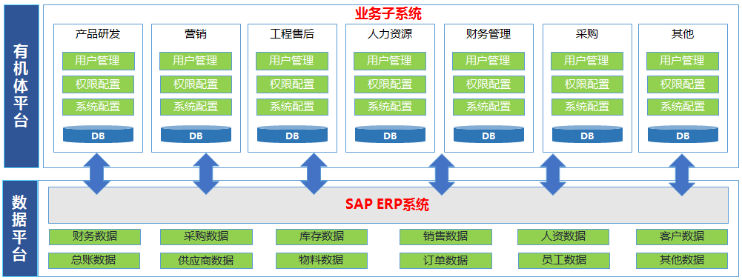

## 设计思路（可选）

### 设计方法

本项目采用使用基于面向对象的构件化软件开发方法，使用面向服务的架构（SOA）作为组件模型，技术选型上使用目前流行的多种web技术，包括Spring MVC4.0+, MyBatis, Apache Shiro, ehcache, Jquery ,BootStrap, WebSocket 等等，支持多种数据库MySQL, Oracle, sqlserver等。分层设计：使用分层设计，分为dao，service，Controller，view层，层次清楚，低耦合，高内聚。安全考虑：严格遵循了web安全的规范，前后台双重验证，参数编码传输，密码md5加密存储，shiro权限验证，从根本上避免了SQL注入，XSS攻击，CSRF攻击等常见的web攻击手段。

整个有机体系统划分为如下几个工程，采用模块化设计方法进行迭代，以便满足未来的模块化部署需求：

1. 后台管理

YJT_Admin

2）任务管理(Task Management System)

YJT_TMS

3）人力资源管理(Personnel Management System)

YJT_PMS

4）工作流(Activiti)

YJT_Activiti

5）单点登录SSO系统(SSO)

SSO

### 设计可选方案

#### 系统整体技术方案

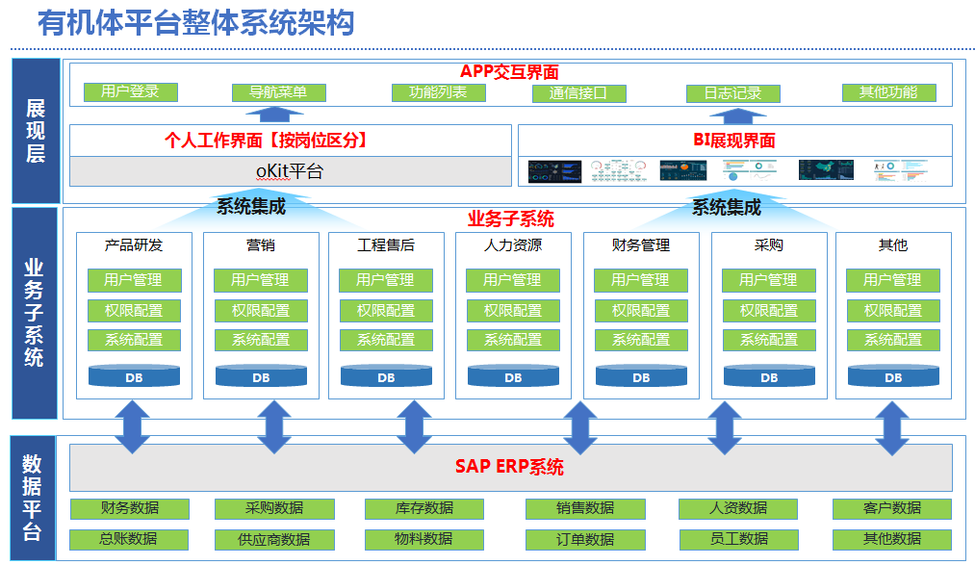

本项目总体架构图如上图所示，由下至上分为三层：数据平台层、业务子系统以及应用展现层。

**一、数据平台层**

SAP ERP平台作为整个有机体平台的数据平台层，用来作为所有业务的数据存储。有机体平台所有的业务操作凭证、数据通过SAP 标准接口进行无缝集成。

**二、业务子系统层**

有机体平台包含各个ERP管理模块，产品研发、销售管理、工程售后管理、人力资源管理、财务管理、采购管理等等。

各个子系统之间共用底层统一的组织架构、岗位、权限管理管理模块、SSO单点登录集成，使用户极大提高工作效率。

**三、系统展现层**

系统展现层包含个人工作界面（按岗位区分）、BI展现界面与APP交互界面三大部分。

#### 系统整体部署方案

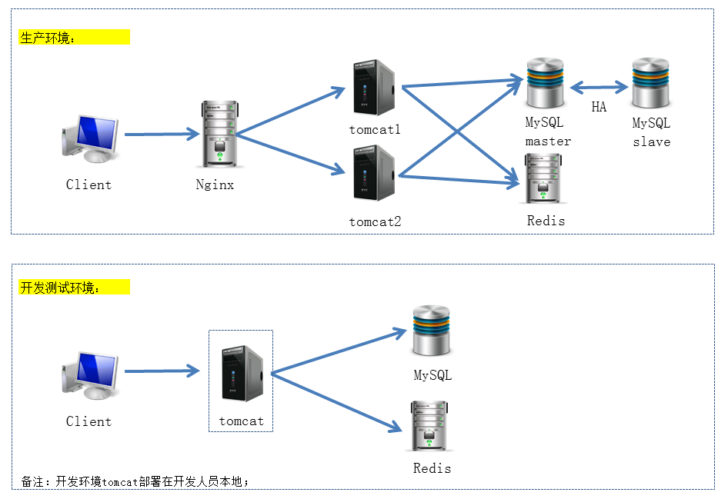

### 设计约束

为实现本项目的建设目标，本项目的总体设计原则包含但不限于以下内容：

1、面向业务：以业务需求为主导，确保项目建设的针对性、实用性和有效性；

2、面向数据：以数据为核心，加强数据设计的科学性和实用性，促进业务功能实现和信息共享。

3、面向用户：以人为本，充分考虑本系统各类用户的访问方式和访问界面的方便性和友好性需求。

4、实用性：实用性是一个系统的基本要求，同时也是最高要求。一个系统是否实用，就是指它的经济性和有效性，简单地说，就是这个信息系统是否有优良的性价比，以需求为先导，增强系统设计的实用性。

5、先进性：除了实用性之外，还要考虑系统的先进性。采用先进的网络信息技术、应用平台和开发工具，采用模块化、构件化以及面向对象的设计方法，保证系统设计的先进性，降低系统出现设计问题的概率，提高系统建设的效率，增强系统的可扩展性

6、可靠性：系统应该是可靠的，在出现异常的时候应该有人性化的异常信息方便用户理解原因，或采取适当的应对方案，确保系统运行可靠，尽量减少系统出现故障概率。

7、可扩展性：系统需要具备一定的适应能力，特别是Web应用要能适应于多种运行环境，来应对未来变化的环境和需求。可扩展性主要体现在系统易于扩展，例如可以采用分布式设计、系统结构模块化设计，系统架构可以根据网络环境和用户的访问量而适时调整，从某种程度上说，这也是系统的适应性。

8、安全性：实现系统安全和数据安全。系统安全：根据系统的各种权限级别保证不同用户高效、快速地访问控制授权范围内的系统资源；数据安全：使用用户授权管理系统对敏感数据信息加密后进行传输、存放。

9、整合性、开放性：在本项目系统设计时将充分考虑与家园系统整体设计规划相符合，同时也考虑具有一定的开放性，把握好信息共享和资源整合。

# **第一层设计**

## 分解描述

### 模块分解

#### YJT_TMS模块分解

主要包括任务管理系统部分。

#### YJT_Admin模块分解

主要包括日志、消息接口及接口实现。

同时包括用户信息获取，包换用户信息、部门信息、菜单信息、权限信息。

#### YJT_Activiti模块分解

主要实现工作流部分。

#### sso模块分解

主要实现用户单点登录功能。

#### YJT_PMS模块分解

主要获取用户信息、部门信息、职位等功能。

#### YJT_HPM模块分解

主要四大立项功能，各个功能模块如下：

|  |  |  |
| --- | --- | --- |
| 系统模块 | 功能项 | 功能子项 |
| 营销模块 | 商机项目 | 项目立项  变更项目信息  新增变更里程碑  查看报工  预算增补  变更项目经理/人员  项目总结  查看项目详情  项目结项  里程碑状态变更  Crm过程数据录入  Crm商机数据录入 |
|  | 销售项目 | 项目立项  变更项目信息  新增变更里程碑  查看报工  预算增补  变更项目经理/人员  项目总结  查看项目详情  项目结项  查看合同  合同签订  对接合同评审  里程碑状态变更  Crm过程数据录入  Crm商机数据录入 |

### 数据分解

#### 商机项目

##### 商机拓展项目立项

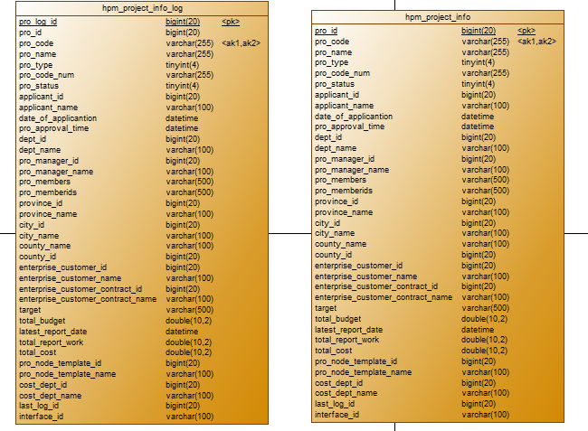

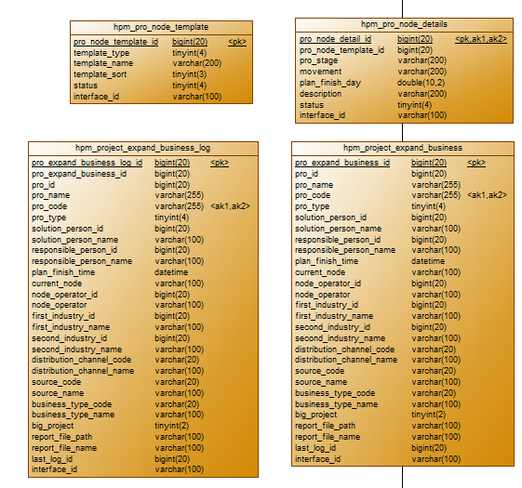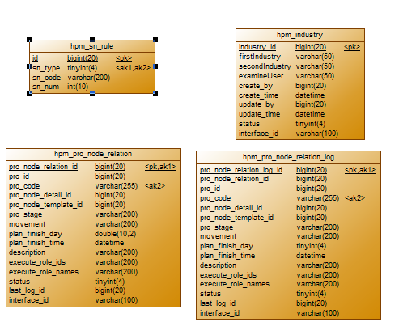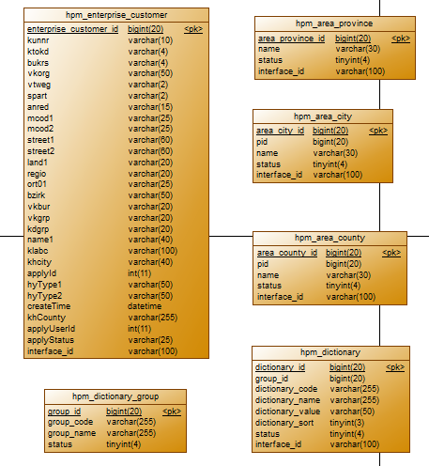

##### 变更项目信息

同3.1.2.1商机拓展项目立项

##### 商机新增变更里程碑

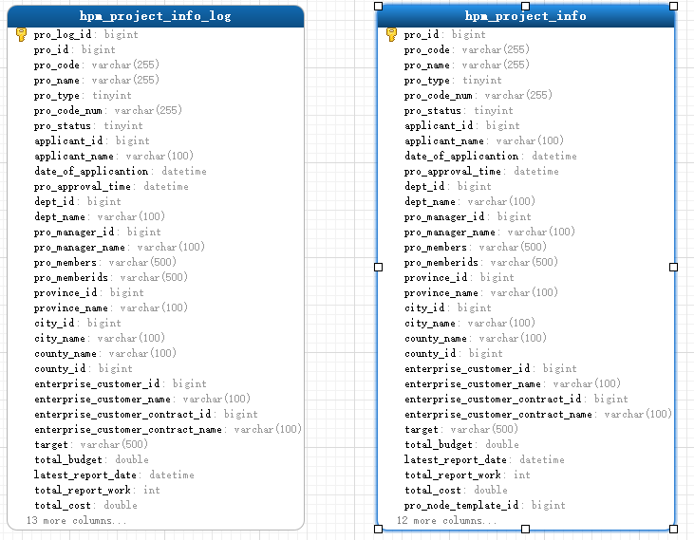

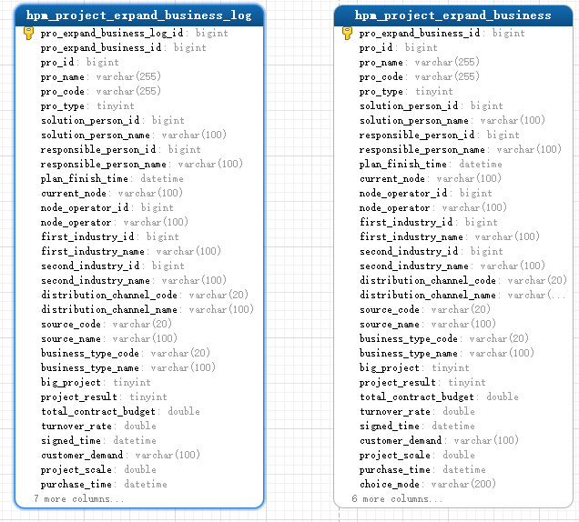

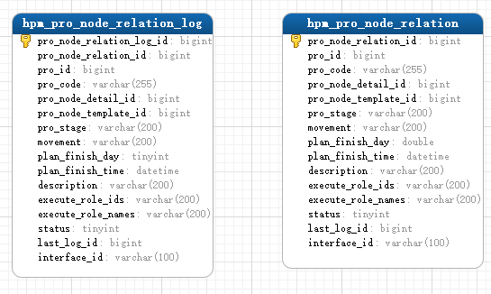

##### 查看报工





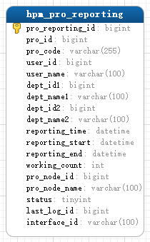

##### 预算增补





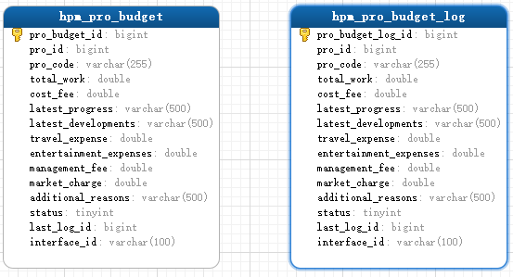

##### 变更项目经理/人员





##### 项目总结/查看项目总结





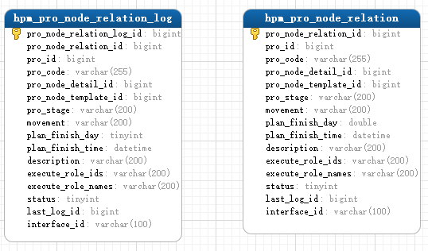

##### 项目总结





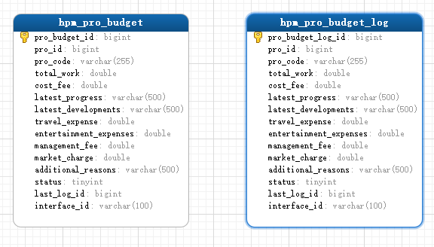

##### 项目结项

同3.1.2.3新增变更里程碑

##### 查看项目详情

同3.1.2.3新增变更里程碑

##### 商机拓展crm过程数据

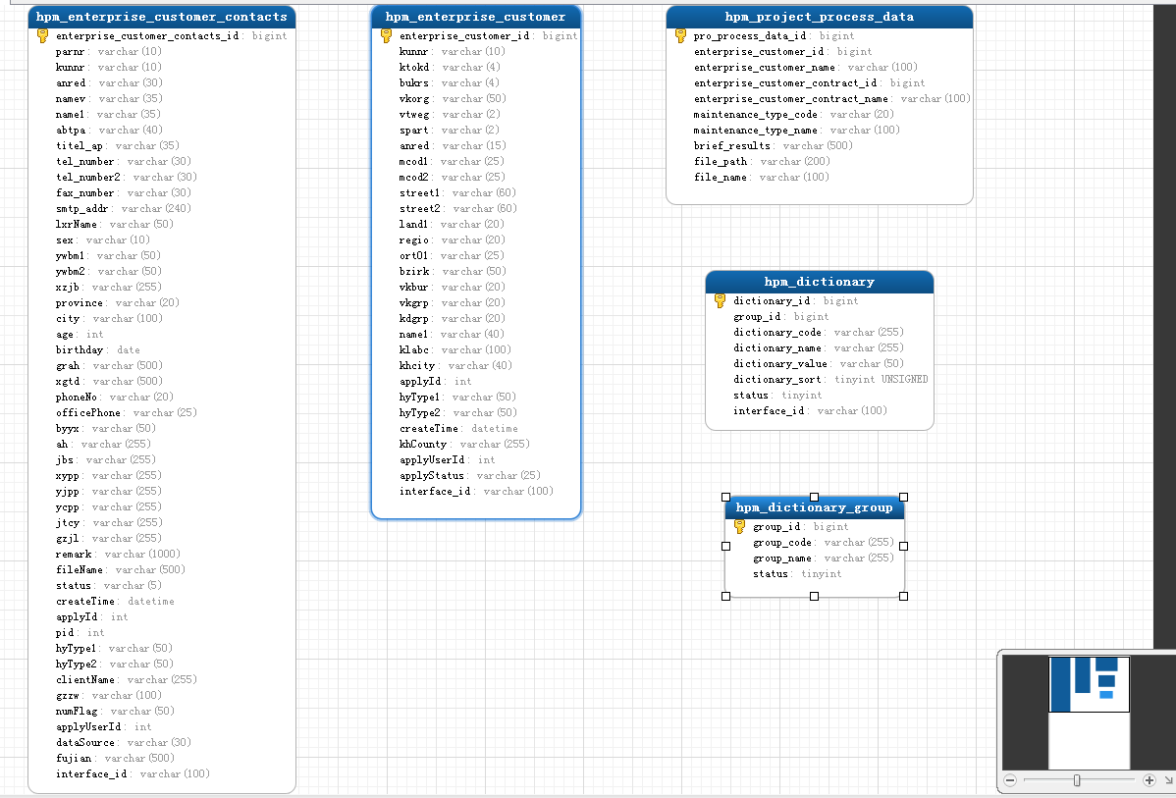

##### 商机拓展crm商机数据

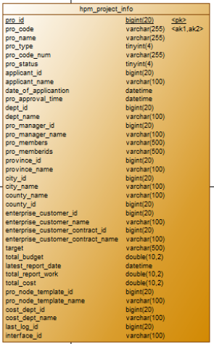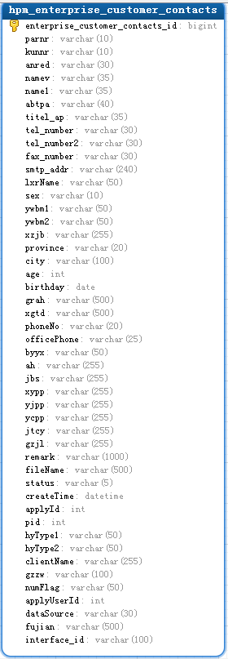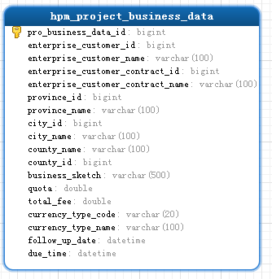



#### 销售项目

##### 销售项目立项



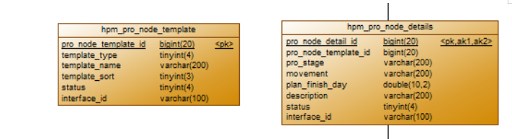

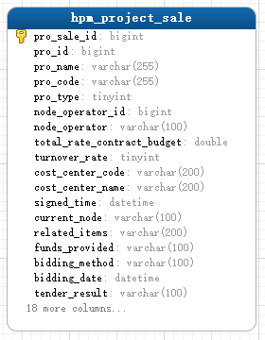

##### 变更项目信息

同3.1.2.1商机拓展项目立项

##### 新增变更里程碑







##### 查看报工







##### 预算增补







##### 变更项目经理/人员



##### 项目总结/查看项目总结







##### 项目总结







##### 项目结项

同3.1.2.3新增变更里程碑

##### 查看项目详情

同3.1.2.3新增变更里程碑

##### 合同查看录入

同3.1.2.10查看项目信息

##### 合同签订

同3.1.2.11合同录入/查看/变更

##### 对接合同评审

同3.1.2.11合同录入/查看/变更

##### 销售crm过程数据



##### 销售crm商机数据





#### 市场活动项目

##### 市场活动项目立项



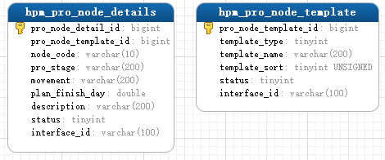

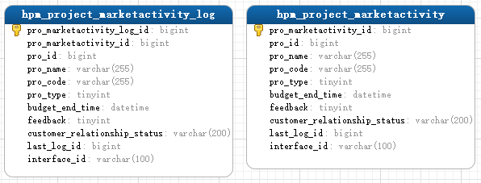



##### 变更项目信息

同市场活动项目立项

##### 商机新增变更里程碑

hpm_project_info，hpm_project_info_log，hpm_project_marketactivity，

hpm_project_marketactivity_log同市场活动项目立项



##### 查看报工

hpm_project_info，hpm_project_info_log，hpm_project_marketactivity，

hpm_project_marketactivity_log同市场活动项目立项



##### 预算增补

hpm_project_info，hpm_project_info_log，hpm_project_marketactivity，

hpm_project_marketactivity_log同市场活动项目立项



##### 变更项目经理/人员

hpm_project_info，hpm_project_info_log，hpm_project_marketactivity，

hpm_project_marketactivity_log同市场活动项目立项



##### 项目总结/查看项目总结

hpm_project_info，hpm_project_info_log，hpm_project_marketactivity，

hpm_project_marketactivity_log同市场活动项目立项





##### 项目总结

hpm_project_info，hpm_project_info_log，hpm_project_marketactivity，

hpm_project_marketactivity_log同市场活动项目立项

##### 项目结项

同新增变更里程碑

##### 查看项目详情

同市场活动项目立项

##### 商机拓展crm过程数据



##### 商机拓展crm商机数据





#### 客户关系维护项目

##### 客户关系维护项目立项



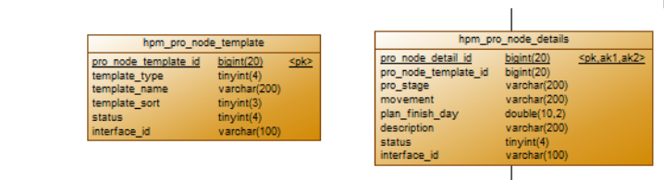



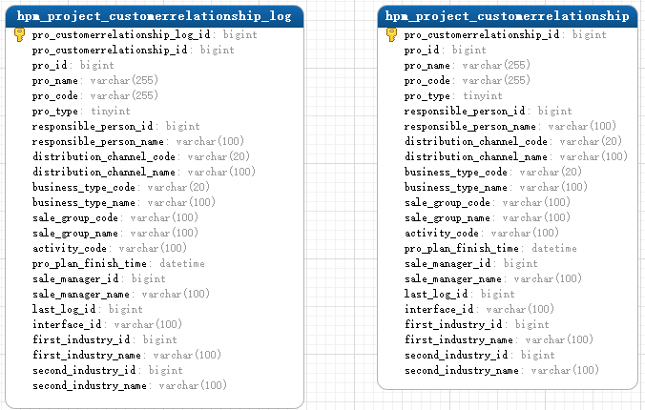

##### 变更项目信息

同市场活动项目立项

##### 客户关系维护新增变更里程碑

hpm_project_info，hpm_project_info_log，hpm_project_customerrelationship，

hpm_project_customerrelationship_log同客户关系项目立项



##### 查看报工

hpm_project_info，hpm_project_info_log，hpm_project_customerrelationship，

hpm_project_customerrelationship_log同客户关系项目立项



##### 预算增补

hpm_project_info，hpm_project_info_log，hpm_project_customerrelationship，

hpm_project_customerrelationship_log同客户关系项目立项



##### 变更项目经理/人员

hpm_project_info，hpm_project_info_log，hpm_project_customerrelationship，

hpm_project_customerrelationship_log同客户关系项目立项



##### 项目总结/查看项目总结

hpm_project_info，hpm_project_info_log，hpm_project_customerrelationship，

hpm_project_customerrelationship_log同客户关系项目立项





##### 项目总结

hpm_project_info，hpm_project_info_log，hpm_project_customerrelationship，

hpm_project_customerrelationship_log同客户关系项目立项





##### 项目结项

hpm_project_info，hpm_project_info_log，hpm_project_customerrelationship，

hpm_project_customerrelationship_log同客户关系项目立项

##### 查看项目详情

同新增变更里程碑

##### 商机拓展crm过程数据

同商机拓展项目CRM过程数据

##### 商机拓展crm商机数据

同商机拓展项目CRM商机数据

#### 清单评审

##### 清单制作



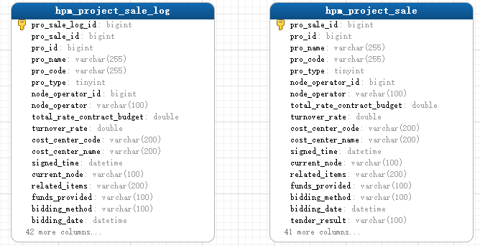

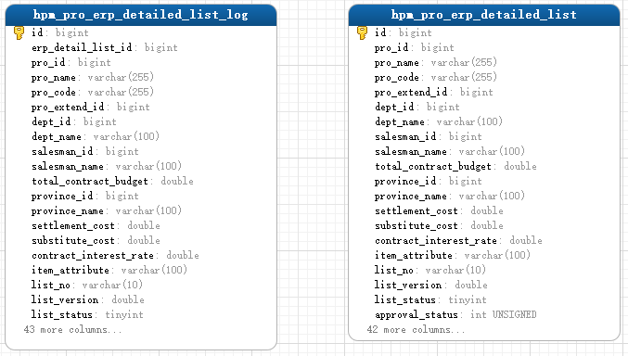

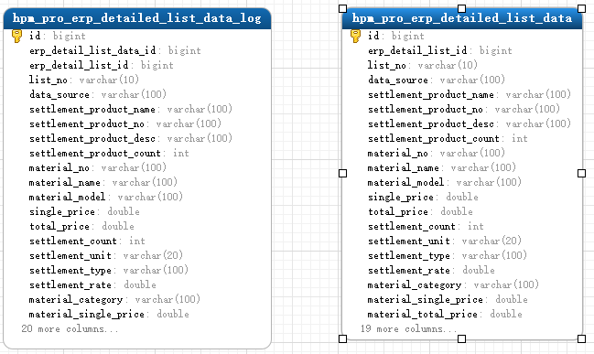

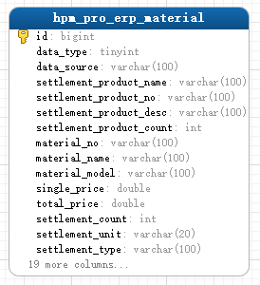

##### 系统功能评审发起





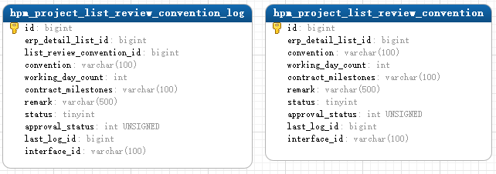

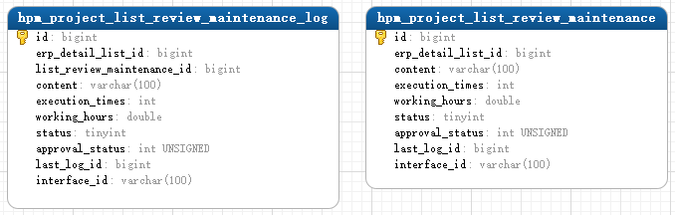

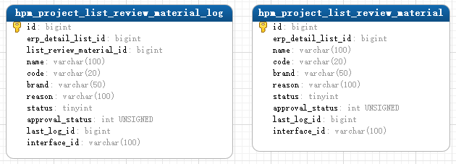

##### 系统功能评审变更

同系统功能评审发起

#### 合同评审

##### 合同评审发起





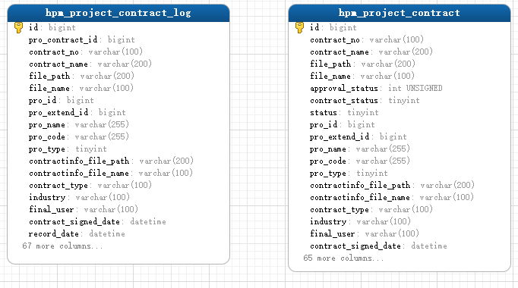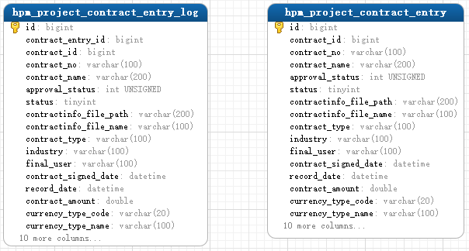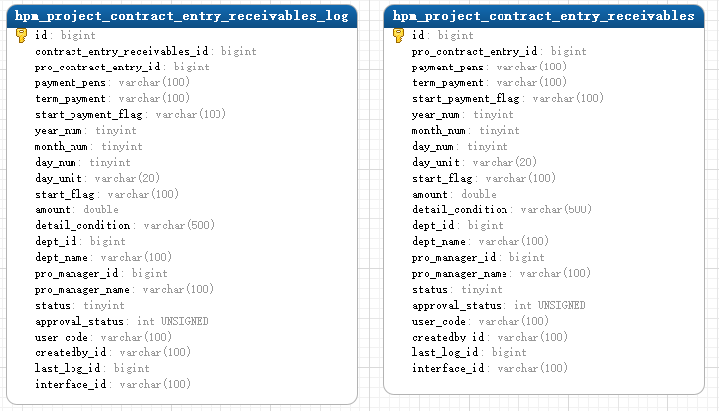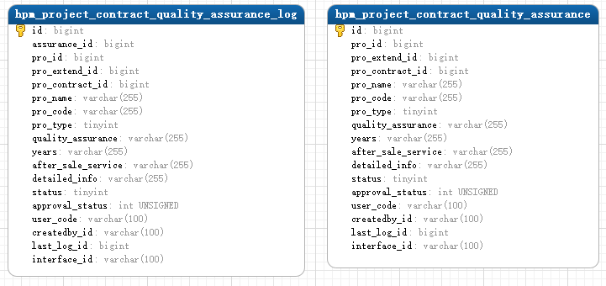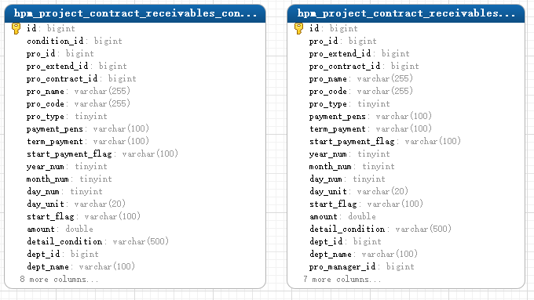

##### 合同评审变更

同合同评审发起

#### CRM核心驱动引擎

##### CRM核心驱动引擎

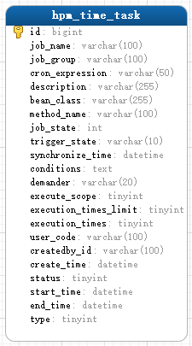

## 依赖性描述

YJT_PMS人力资源模块、YJT_TMS（任务管理系统）依赖于平台基础模块，包括、YJT_Admin模块(日志、消息接口及接口实现:包括用户信息获取，包换用户信息、部门信息、菜单信息、权限信息)、YJT_Activiti（工作流部分）与sso模块分解（用户单点登录）。

### 运行设计

基础模块部分提供统一的单点登录、组织架构管理、岗位管理、权限管理、日志及消息处理接口、统一的工作流引擎配置。上层模块只需要实现本模块业务功能即可。

### 数据依赖关系

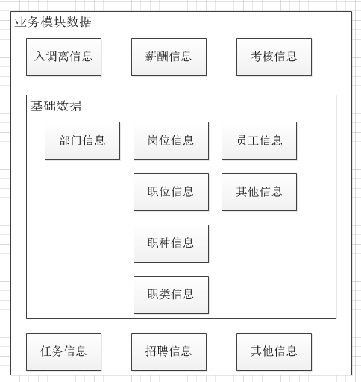

## 接口描述（可选）

### 模块接口

#### YJT_PMS提供的接口

|  |
| --- |
| /**  * 获取部门列表  * **@param** deptId  * **@return**  */  **public** String getDeptList();      /**  * 根据部门或用户名查用户  * **@param** deptId  * **@param** userName  * **@return**  */  **public** String getUserList(Long deptId, String username);    /**  * 通过用户名取用户信息  * 用于登录后，通过用户名取用户信息存入在session中  * **@param** username  * **@return**  */  **public** String getUserInfoByUsername(String username);    /**  * 通过用户ID查询用户信息  * 提供给TMS的接口  * **@param** username  * **@return**  */  **public** String getUserInfoByUserId(Long userId);    /**  * 通过部门ID获取部门信息（包括群、一级、二级部门信息）  * **@param** deptId  * **@return**  */  **public** String getDeptInfoByDeptId(Long deptId);    /**  * 通过用户ID取下属用户信息  * 用户信息包含：部门信息、职位信息  * **@param** userId 用户ID  * **@param** userStatus 用户状态，传null查所有  * **@return**  */  **public** String getSubUserList(Long userId, Integer userStatus);    /**  * 获取职位列表  * **@return**  */  **public** String getDutyList(); |

#### YJT_Admin提供的接口

|  |
| --- |
| /**  * 插入日志  * **@param** tableName  * **@param** data  * **@return**  */  **publicint** logInsert(String tableName, Map<String, Object>param);    /**  * 查询日志  * **@param** tableName  * **@param** start  * **@param** rows  * **@param** condition  * **@return**  */  **public** String logQuery(String tableName, **int**start, **int**rows, String condition);      /**  * 查询消息  *  * **@param** id 消息ID  * **@return**消息  */  **public** Message messageSelectById(Long id);    /**  * 查询消息  *  * **@param** Message 消息  * **@return**消息列表  */  **public** List<Message> messageSelectList(Message message);    /**  * 新增消息  *  * **@param** Message 消息  * **@return**结果  */  **publicint** messageInsert(Message message);    /**  * 修改消息  *  * **@param** Message 消息  * **@return**结果  */  **publicint** messageUpdate(Message message);    /**  * 获取用户数据  * **@param** username  * **@return**  * {  "menu": "",  "dept": {  "id": 1532592468840,  "deptName": "开发一部",  "firstDeptCode": "A08",  "secondDeptCode": "B01",  "secondDeptName": "开发一部",  "secondDeptId": 1532592468840,  "firstDeptName": "开发中心",  "deptCode": "B01",  "firstDeptId": 1532586650528  },  "user": {  "id": 111,  "deptName": "开发一部",  "username": "杨帆",  "postName": "Java开发工程师",  "deptId": 1532592468840,  "postId": 1532672796140  },  "auth": ""  }  */  **public** String getUserDataForSession(String username); |

#### YJT_Activiti提供的接口

|  |
| --- |
| /**  * 启动流程  * **@param** processDefinitionId 流程定义ID  * **@param** userId 发起人ID  * **@param** variables 变量  * **@return**流程实例ID  */  **public** String launchProcess(String processDefinitionId, String userId, Map<String, Object>variables);    /**  * 处理流程  * **@param** taskId  * **@return**  */  **publicvoid** handleProcess(String taskId);    /**  * 查询待办列表  * **@param** userId  * **@return**  */  **public** String queryTodoList(String userId);    /**  * 查询流程定义列表  * **@return**  */  **public** String queryProcessList( Map<String, Object>param); |

### 进程接口

无

# **数据库（可选）**

参考数据库设计说明书